**需求分析**

**版本改动记录**

|  |  |  |
| --- | --- | --- |
| 版本号 | 改动说明 | 署名 |
| 0.0 | 初代版本 | yzs |
|  |  |  |

**目录**

目录

一.课程设计主要内容

1.题目

2.需求分析

3.设计环境

二.详细设计说明

1.系统程序流程图

2.系统概要说明

3.功能说明

三.游戏运行说明

1.游戏运行流程图

**一.课程设计主要内容**

1.题目:

2048

2.需求分析

游戏操作需求:.

1、可使用触摸屏进行操作;

2、Play按钮重新开始游戏;

3、Undo 按钮取消本次操作， 回到上一步。

2048游戏算法

1、游戏开始时随机的产生2个数值为2/4的方格，其中1个方格置于4个角中的一一个位置，另一个方格随机的置于其它位置，其余方格值为0。

2、每次移动焦点后，逐行计算移动后的方格值。每行移动的算法是:先将所有值为0的数移至行首。能后从行尾开始逐一和前一个数比较，如果相等则合并这2个格子。

3、每合并一次格子，将其值累计到游戏总分中。

4、一次移动结束后，在所有值为0的方格中随机的分配一个2/4的值。

5、所有方格值不为0且上下、左右相邻的方格都不相等，则游戏结束。

6、2出现的概率为90%， 4出现的概率为为10%。

3.设计环境

运行环境: 微信客户端

开发环境: 微信开发者工具

编写语言: JavaScript

**二.详细设计说明**

1.系统程序流程图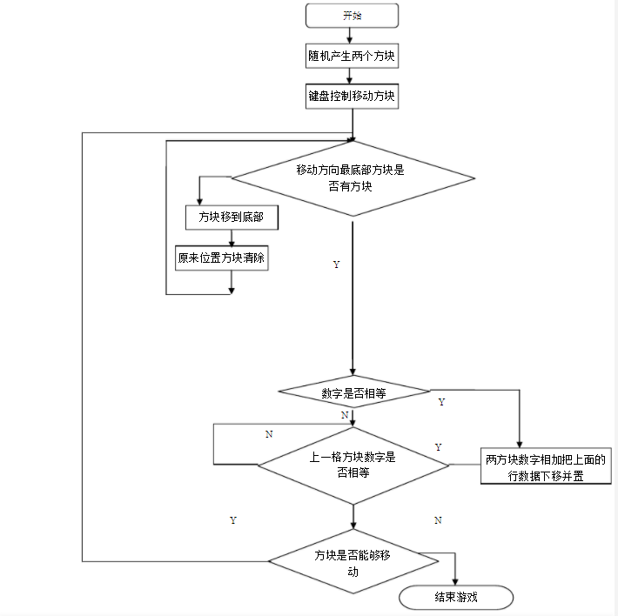

2.系统概要说明

本程序是在微信开发者工具1.05环境下编写的微信小程序，将使用js脚本语言进行开发，并通过屏幕触控的操作。在产生的方块中，调用随机方法，随机产生1~100中的任何一个数字，数字小于90，方块显示数字为2，否则显示为4,每一,通过这种方式，实现了游戏中其中不同模块的数字的随机产生。

3.功能说明

(1)实现可以显示2或者4两张数字的方块

(2)实现各个方块的上下左右移动

(3)实现方块间数字判断与相加

**三.游戏运行说明**

1.游戏运行流程图

